МУНИЦИПАЛЬНОЕ БЮДЖЕТНОЕ ДОШКОЛЬНОЕ ОБРАЗОВАТЕЛЬНОЕ УЧРЕЖДЕНИЕ
ДЕТСКИЙ САД ОБЩЕРАЗВИВАЮЩЕГО ВИДА №89 Г.ТОМСКА

Конспект НОД познавательного развития
во второй младшей группе «Вода, водичка»

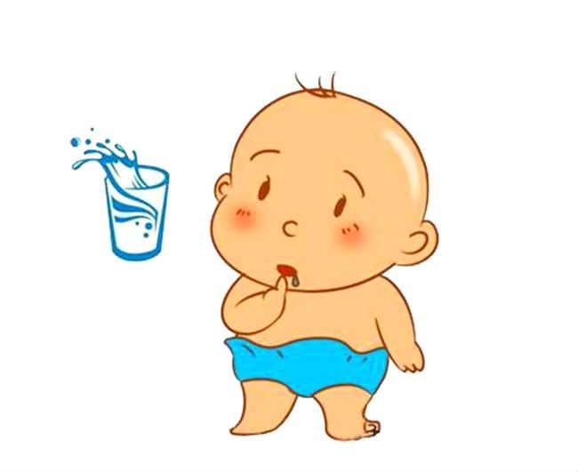

Составил:
Воспитатель Морозова Татьяна Владимировна

г.Томск, 2019г.

Цель: Формировать представления детей о значимости воды в жизни человека, в природе.
Задачи:
Образовательные:
1. Систематизировать знания детей о воде.
2. Сформировать знание детей о значении воды в жизни человека, растений и всего живого.
3. Формировать умение детей следовать доступным экологическим правилам в деятельности и поведении.
4. Дать детям знания о свойствах воды.
Развивающие:
1. Совершенствовать навыки наблюдения и экспериментирования.
2. Развивать интерес к диалогу и выразительному чтению стихотворений.
3. Продолжать развивать речь, мышление, память.
4. Формировать умение правильно произносить звук «Ш»; уточнить и закрепить артикуляцию звука «Ш»; упражнять в правильности и отчетливом его произнесении (в словах, фразовой речи);
Речевые:
1. Расширять и активизировать словарный запас детей.
2. Формировать умение вести диалог: слушать и понимать заданный вопрос, понятно отвечать на него.
Воспитательные:
1. Формировать понятие у детей, что чистая вода — это бесценный дар природы, который нужно беречь.
2. Воспитывать внимательное и бережное отношение к воде, не загрязнять бытовыми отходами водоемы.
3. Продолжать воспитывать отзывчивость, взаимопонимание и взаимовыручку.
Планируемые результаты: Формирование основ экологического воспитания: бережное отношение к воде.
Материалы: Кукла; картинки родника, ручья, реки, моря; набор карточек с изображением животных, растений, людей (для Д/И «Кому нужна вода»).
Ход образовательной деятельности:
Дети входят в группу.
Воспитатель: посмотрите, к нам сегодня пришли гости. Давайте поздороваемся:
Нам здороваться не лень:
Всем "Привет!" и "Добрый день!";
Если каждый улыбнётся –
Утро доброе начнётся.
– Доброе утро!
(Раздается стук в дверь)
Воспитатель: Это, наверное, еще кто-то к нам пришел. «Пришла» кукла.
Воспитатель: Посмотрите, ребята, к нам пришла кукла. Давайте спросим, как ее зовут. Но почему-то кукла молчит? Может она стесняется? Давайте дружно с ней поздороваемся и познакомимся. (Дети по очереди называют свои имена. Кукла «говорит», что ее зовут Катя). (Воспитатель обращает внимание детей на то, что у куклы грязные руки, щеки и очень грязное платье)
Воспитатель: Что же случилось? Катя, скажи нам, почему ты такая грязная?
Кукла «говорит», что не любит мыться, не любит воду и что вода ей не нужна.
Воспитатель: Как же так? Ведь вода нужна нам всем. Нужна людям, животным, растениям. Без воды все живое погибнет! Ребята, давайте расскажем Кате зачем нам нужна вода. (Умываться, купаться, приготовить кушать, сделать уборку, помыть посуду, выстирать вещи и т.д.)
Воспитатель: Ребята, а откуда бежит водичка, когда мы умываемся? Правильно, из крана. Но чтобы попасть к нам в дом, вода проделывает долгий путь. Посмотрите - это родничок. Родничок маленький, он вытекает из-под земли. А из родничка течет ручеек веселый. Давайте поиграем с вами в ручейки.
Подвижная игра «Ручейки».
Воспитатель: течет ручеек и попадает в речку. Речка сначала маленькая, а потом становится все больше и больше. Река впадает в море. Море очень большое, волны бьются о берег. Послушайте звук моря. (Музыкальная заставка).
Воспитатель: Давайте все вместе «споем» песенку воды.
Воспитатель произносит изолированный звук «ш».
Воспитатель предлагает детям тихо спеть песню воды.
Обращает внимание на то, что при пении песенки воды губы слегка округлены, зубы либо сжаты, либо сближены, остается лишь узкая щель (около 1—2 мм), широкий кончик языка приподнят к альвеолам или переднему краю твердого нёба и образует с ними щель. (Хоровое и индивидуальное проговаривание 5 – 6детей).
Воспитатель: Ребята, а может Катя не знает, как нужно мыть руки? Давайте научим Катю мыть руки!
Сначала надо закатать рукава (имитация движения)
Открываем воду (круговые движения кистью руки)
Берем мыло и хорошо намыливаем (самомассаж рук)
Смывает пену, стряхиваем воду (имитация движения)
Закрываем кран (круговые движения кистью руки)
Вытираем руки полотенцем (самомассаж рук)
Воспитатель: После того как вы помыли руки, не забудьте закрыть кран.
А вы знаете зачем нужно выключать воду? (ответы детей)
Правильно, воду надо беречь.
Воспитатель предлагает детям поиграть в игру «Кому нужна вода». (Дети рассматривают наборы карточек с изображением животных, растений, людей. Кукла дает детям задание: выбрать из наборов карточки, на которых изображены те, кому нужна вода и положить около реки. Дети объясняют, кому нужна вода. Воспитатель говорит о том, что вода нужна всем и ее нужно обязательно беречь.
«Без меня вам не умыться, не наесться, не напиться!
Смею вам я доложить: «Без воды вам не прожить!»
Вы меня в реке найдёте и в сыром лесном болоте,
Путешествует всегда ваша спутница – вода!»
- Я думаю после того как вы рассказали Кате о водичке, о том, как надо мыть руки – Катя больше не будет бояться.
Кукла «говорит» спасибо детям.
Воспитатель предлагает помыть руки кукле и детям. Дети уходят мыть руки.

